vn.py快速入门5 - A股证券XTP
原创 用Python的交易员 VNPY 2019-07-30
收录于话题
#vn.py快速入门
8个
由于一些历史原因，A股证券市场在几年前就关闭了类似期货这样的开放式API接入（几乎0门槛，只需要一定开发技术），现阶段可行的方案主要是“三方采购”的接入模式，其门槛大致为：

专业投资者认证：自然人需要不低于300万金融资产，且具有1年以上投资经历（证券、期货、基金、黄金、外汇均可），法人则包括各类持牌机构（券商、期货、公募、私募等）；

券商三方系统采购：基于券商提供的API接口完成交易程序的开发后，由券商进行安全合规性检查，通过后与客户签署采购协议（该程序成为券商官方提供的程序之一，尽管只提供给该客户自己使用）；

券商内网托管运行：完成采购的交易程序，在实盘交易时必须运行在托管于券商内网的服务器上（独立或者虚拟均可），客户在盘中只能通过远程桌面或者其他控制客户端来访问管理，禁止以任何方式向外网发送行情和交易的数据。

监管的核心目标（或者说红线）是杜绝配资的可能。

中泰证券自主开发的XTP量化极速证券柜台，无论速度性能还是每日交易量，都是目前国内最顶尖的证券柜台之一，同时其“三方采购”流程比较标准化，本篇教程就主要针对XTP进行讲解。

准备账号

XTP目前提供三类账户：

现货账户：股票、ETF、债券、回购等

两融账户：融资融券

期权账户：ETF期权

测试上我们就用简单的现货账户，前往中泰证券XTP的主页，点击右上角的“注册”按钮申请测试账号：

注册完成后，回到主页点击右上角的“登录”按钮进行登录，完成后再点击右上角的“测试账号”，进入申请页面：

这里请根据实际情况进行填写，提交申请后一个工作日，将会收到测试环境的账号、密码、服务器等信息的邮件。

接口登录

接下来照着入门1中的方法，启动VN Trader Pro，只加载“XTP”接口。

进入主界面后，点击菜单栏的“系统”->“连接XTP”，看到对话框：

各个字段的填写如下：

账号：测试账号（邮件收到）

密码：测试密码（邮件收到）

客户号：填1（若同时多点登录，则每个点需要不同的客户号）

行情地址：120.27.164.138（可能会变，以邮件收到的为准）

行情端口：6002（可能会变，以邮件收到的为准）

交易地址：120.27.164.69（可能会变，以邮件收到的为准）

交易端口：6002（可能会变，以邮件收到的为准）

行情协议：选TCP，实盘环境中可选UDP行情

授权码：交易程序的授权编码（邮件收到）

XTP的测试环境部署在阿里云上，可以直接通过互联网连接，无需把机器放到托管环境内。

以上都填好后，点击“连接”按钮开始登录XTP服务器以及相关初始化操作，在右下角的日志监控组件中，可以看到初始化相关的日志信息输出：

登录初始化过程中有任何异常情况，日志信息中都会看到相应的文字输出，可以根据内容自行排查。看到两个交易所的合约信息查询成功这条日志后，说明已经成功完成了初始化操作。

查看合约

点击菜单栏“帮助”->“查询合约”，或者左侧功能导航栏的导数第二个放大镜按钮，打开合约查询对话框：

点击右上角的查询按钮，显示当前VN Trader内部已连接的交易接口（XTP）的上支持的所有可交易合约。

几个需要关注的字段：

合约代码symbol：该合约在某家交易所的唯一标识

交易所代码exchanage：该交易所在VN Trader内的唯一标识

本地代码vt_symbol：由合约代码以及交易所代码共同组成，代表该合约在VN Trader内的唯一标识符，需要交易所代码是因为跨交易所的代码可能存在重复，比如000001在上交所代表的是上证指数，在深交所代表的则是平安银行；

价格跳动pricetick：意味着交易委托时价格的最小变动单位，如果精度不对则会造成委托失败

订阅行情

在上一步中找到自己想要订阅行情的合约信息后，则可以在VN Trader界面左上角的交易组件框中，选择交易所、接口后，在代码框中输入合约代码后回车，即可订阅行情。

当收到最新行情Tick推送时，会显示在下方的深度报价中，国内证券市场Level 1行情的Tick推送的更新频率是每3秒1笔。

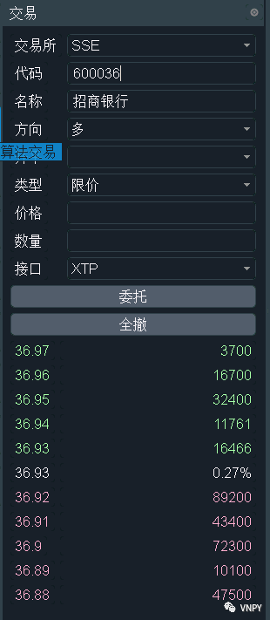

所有已订阅的行情信息，都会显示在右侧顶部的行情监控组件中，方便后续快速执行手动交易：

交易下单

知道最新行情的价格在哪里后，就可以进行买卖下单：

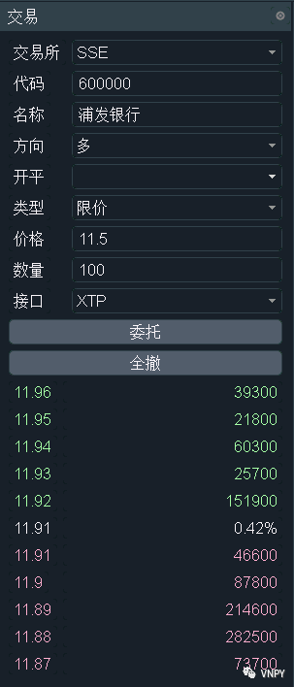

选择交易方向：要买（多）还是要卖（空）

开平留空不用选（两融和期权交易则需要选）

选择价格类型：XTP接口支持限价、市价

输入价格和数量后，点击“委托”按钮即可发出交易请求

委托成交

委托请求提交后，则会返回相应的委托回报信息，显示在委托组件中，显示当前这笔委托请求的最新状态：

注意委托组件分为两个：

“活动”：只显示当前处于可撤状态（提交中、未成交、部分成交）的委托信息

“委托”：显示所有的委托信息（包括可撤委托）

两个组件中，对于处于可撤状态的委托，均可双击该笔委托的单元格来实现撤单的功能（鼠标放置其上时会有文字提示）。或者也可以通过交易组件上的单击“全撤”按钮，来实现一键全撤VN Trader内当前所有可撤委托。

当委托发生成交后，VN Trader会收到成交推送的数据，并显示在成交监控组件中，用户可以通过每笔成交的委托号来实现和对应委托的映射。注意在实盘中，每笔委托可能和多笔反向来自其他投资者的委托发生成交，即一笔委托对应有多笔成交记录。

资金持仓

委托成交后，XTP账户的资金情况将会发生变化：

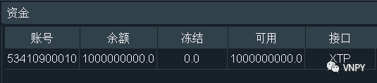

VN Trader底部中间的资金监控组件的数据，默认以每4秒一次的频率查询刷新，所以某一时间点你看到数据可能并非最新情况。

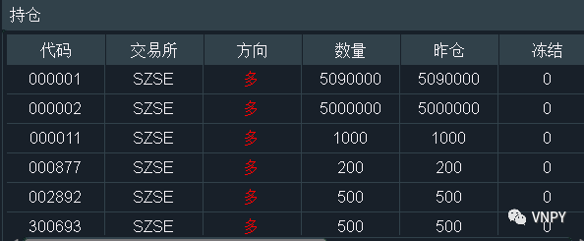

实盘交易

当你已经对XTP的仿真测试环境足够熟悉后，可能已经做好了使用XTP柜台进行实盘交易的准备，接下来的步骤是：

选择某家营业部开立XTP实盘账户；

完成专业投资者身份认证；

联系客户经理，进行“三方采购”流程；

将你开发完成的程序（或者直接用vn.py）提交给中泰进行检测；

检测通过后，中泰会提供实盘账号信息，以及内网托管服务器环境（一般是虚拟机，也可自行购买实体机器）；

开始实盘交易吧！

